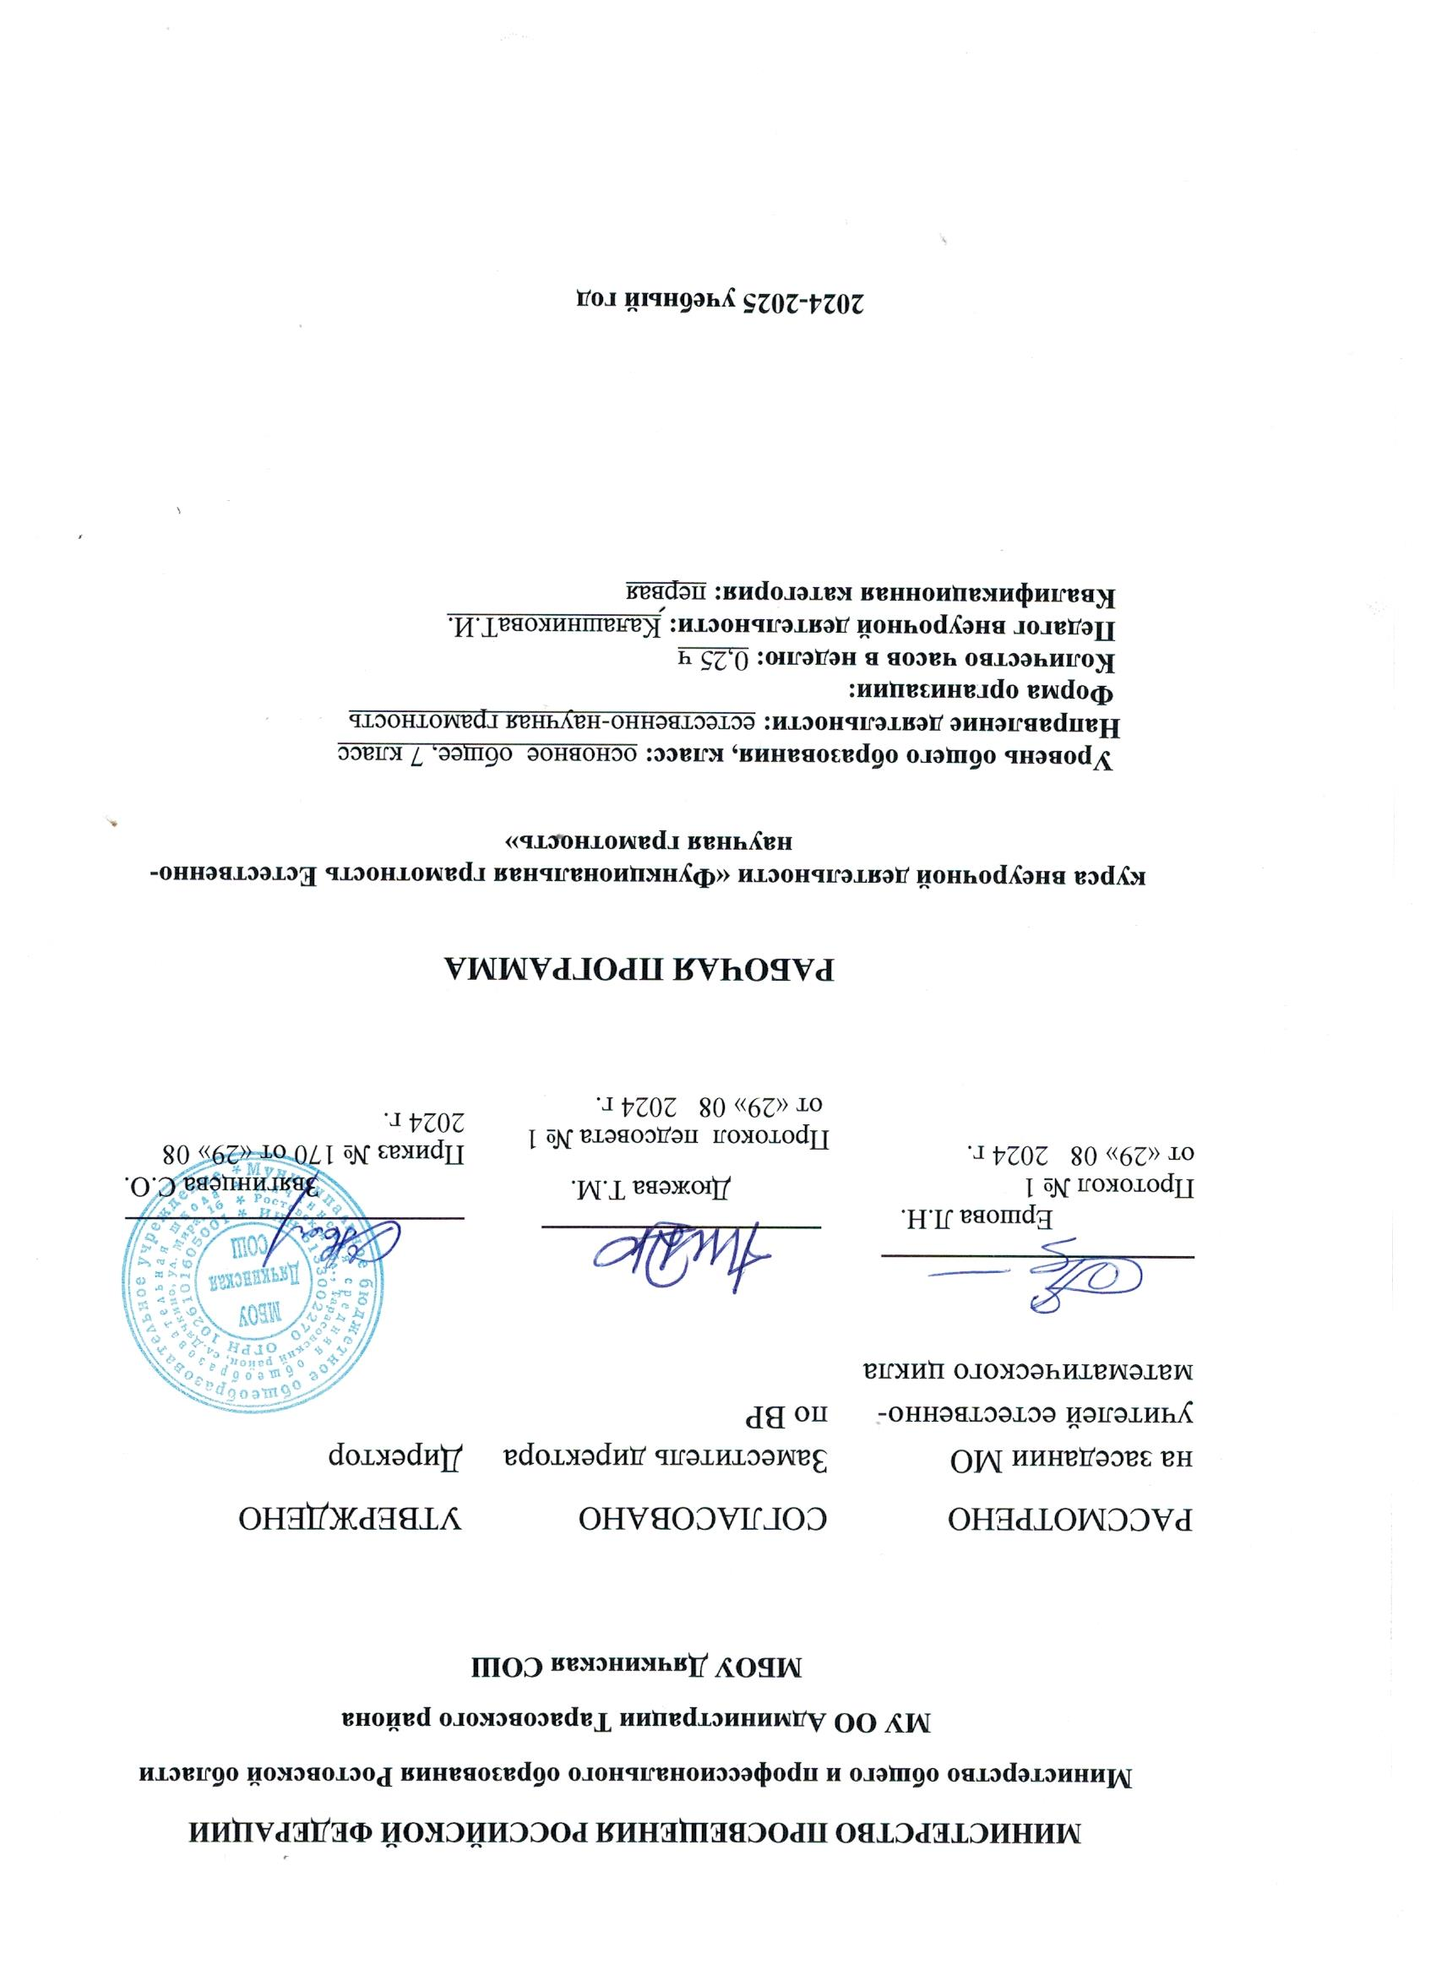

Рабочая программа курса « Функциональная грамотность. Естественно-научная грамотность» в 7 классе разработана на основании следующих нормативно-правовых документов:
- Федерального закона от 29.12.2012 № 273 «Об образовании в Российской Федераци»
- ФГОС основного общего образования, утвержденным приказом Минобрнауки от 17.12.2010 № 1897
- Методических рекомендаций по уточнению понятия и содержания внеурочной деятельности в рамках реализации основных общеобразовательных программ, в том числе в части проектной деятельности, направленных письмом Минобрнауки от 18.08.2017 № 09-1672;
- письмо Минобрнауки от 12.05.2011 № 03-296 «Об организации внеурочной деятельности при введении ФГОС»;
- Стратегии развития воспитания в Российской Федерации на период до 2025 года, утвержденной распоряжением Правительства от 29.05.2015 № 996-р;
- СП 2.4.3648-20 «Санитарно-эпидемиологические требования к организациям воспитания и обучения, отдыха и оздоровления детей и молодежи»;
- СанПиН 1.2.3685-21 «Гигиенические нормативы и требования к обеспечению безопасности и (или) безвредности для человека факторов среды обитания» (вместе с «СанПиН 1.2.3685-21 Санитарные правила и нормы…»)
- Основной образовательной программы ООО МБОУ Дячкинской СОШ
- Плана внеурочной деятельности МБОУ Дячкинской СОШ на 2024-2025 учебный год, в том числе с учетом рабочей программы воспитания.
- Устава МБОУ Дячкинской СОШ

- с приказом Министерства образования и науки РФ от 31.12.2015 № 1577,
- с основной образовательной программой основного общего образования БОУ Дячкинской СОШ

ЦЕЛИ И ЗАДАЧИ КУРСА.

Основной целью программы является развитие функциональной грамотности учащихся 7 класса как индикатора качества и эффективности образования, равенства доступа к образованию.
Программа нацелена на развитие:
- способности человека формулировать, применять и интерпретировать математику в разнообразных контекстах. Эта способность включает использование понятий, фактов и инструментов, чтобы описать, объяснить и предсказать явления.
- способности человека понимать, использовать, оценивать тексты, размышлять о них и заниматься чтением для того, чтобы достигать своих целей, расширять свои знания и возможности, участвовать в социальной жизни;
- способности человека осваивать и использовать естественнонаучные знания для распознания и постановки вопросов, для освоения новых знаний, для объяснения естественнонаучных явлений; формулирования, основанных на научных доказательствах, выводов в связи с естественнонаучной проблематикой; понимать основные особенности естествознания как формы человеческого познания; демонстрировать осведомленность в том, что естественные науки и технология оказывают влияние на материальную, интеллектуальную и культурную сферы общества; проявлять активную гражданскую позицию при рассмотрении проблем, связанных с естествознанием (естественнонаучная грамотность).

Характеристика образовательного процесса.
Программа рассчитана на 1 год обучения , реализуется из части учебного плана, формируемого участниками образовательных отношений и/или внеурочной деятельности и включает модуль: естественнонаучная грамотность.
Программа предполагает поэтапное развитие различных умений, составляющих основу функциональной грамотности.
В 7 классе обучающиеся учатся анализировать и обобщать (интегрировать) информацию различного предметного содержания в разном контексте. Проблемы, которые ученику необходимо проанализировать и синтезировать в единую картину могут иметь как личный, местный, так и национальный и глобальный аспекты. Школьники должны овладеть универсальными способами анализа информации и ее интеграции в единое целое.

Формы деятельности: беседа, диалог, дискуссия, дебаты, круглые столы, моделирование, игра, викторина, проект.
В соответствии с приказом Минобрнауки России от 31.12.2015 № 1577 рабочие программы курсов, в том числе внеурочной деятельности, разрабатываются на основе требований к результатам освоения основной образовательной программы основного общего образования с учетом основных программ, включенных в ее структуру. В связи с этим, разработчики считают целесообразным проведение текущей (выполнение заданий в ходе урока), рубежной (по окончании каждого модуля), промежуточной (по окончании года обучения) и итоговой аттестации по данному курсу в форматах, предусмотренным методологией и критериями оценки качества общего образования в общеобразовательных организациях на основе практики международных исследований качества подготовки обучающихся.

ПЛАНИРУЕМЫЕ РЕЗУЛЬТАТЫ ОСВОЕНИЯ КУРСА.

Метапредметные и предметные результаты:
- класс (уровень анализа и синтеза)
- распознавать и исследовать личные, местные, национальные, глобальные естественнонаучные проблемы в различном контексте.

Личностные:
объяснять гражданскую позицию в конкретных ситуациях общественной жизни на основе естественнонаучных знаний с позиции норм морали и общечеловеческих ценностей.

Проектирование достижения планируемых образовательных результатов учебного курса
Уровни | ПОР | Типовые задачи | Инструменты и средства
7 класс  Уровень анализа и синтеза  Учим анализировать и интерпретировать проблемы | Анализирует и  интегрирует  информацию для принятия решения | Выделить составные части в  представленной информации (тексте, задаче, проблеме), установить между ними взаимосвязи.  Сформулировать проблему на основе анализа  представленной ситуации. Определить контекст проблемной ситуации.  Определить область знаний, необходимую для решения данной проблемы.  Преобразовать информацию из одной знаковой системы в другую (текст в схему,  таблицу, карту и наоборот). Составить аннотацию, рекламу, презентацию.  Предложить варианты решения проблемы, обосновать их результативность с помощью конкретного предметного знания.  Привести примеры  жизненных ситуаций, в которых опыт решения  данных проблем позволить быть успешным, результативным.  Составить алгоритм решения проблем данного класса.  Сделать аналитические выводы. | Тексты, задачи,  ситуации  Задачи (проблемные, ситуационные, практико- ориентированные, открытого типа, контекстные).  Проблемно- познавательные задания.  Графическая наглядность: граф- схемы, кластеры,  таблицы, диаграммы, интеллект-карты.  Изобразительная наглядность: иллюстрации, рисунки. Памятки с  алгоритмами решения

Календарно-тематическое планирование курса внеурочной деятельности
Модуль «Естественно - научная грамотность», 7 класс

№  занятия в году | Дата  План/факт | Тема занятия | Виды деятельности
1. | 25.09 | Естественно-научная грамотность .Правильная обувь с точки зрения физики | Беседа, диалог
2. | 23.10 | Тело и вещество. Форма, объём, плотность. Масса. Измерение массы тел. Единицы массы | Беседа, обсуждение, практикум.
3. | 27.11 | Молекулярное строение твёрдых тел, жидкостей и газов. Диффузия в газах, жидкостях и твёрдых телах | Исследовательская работа, практикум
4. | 25.12 | Механическое движение. Гидроусилитель | Проектная работа.
5 | 29.01 | В метро | Обсуждение, практикум,
6 | 26.02 | Виды деформации. Усталость материалов. | Беседа, обсуждение практикум.
7 | 19.03 | Закон Паскаля. Гидростатический парадокс. | Обсуждение.
8 | 23.04 | Вода. Уникальность воды | Урок практикум.
9 | 21.05 | Земля. Атмосферные явления. Мировой океан. Давление воды в морях и океанах. Исследование дна морей и океанов | Игра, конструирование. Обсуждение. Практикум

